GIRA TECNOLÓGICA COSTA RICA 2011

Acción inserta en el proyecto INNOVA-CORFO Palena Viva

Destino: Costa Rica

Fecha de realización: Del sábado 11 de junio de 2011 al domingo 19 de junio de 2011

Número de noches en destino: 6 noches y 7 días en Costa Rica

Nº de noches en viaje: 2

Total de días de duración del viaje: 9 días

Objetivo General:

Familiarizarse, conocer e identificar experiencias de emprendimientos, programas, modelos, metodologías y sistemas de gestión pública y privada que apuesten por la explotación de recursos turísticos vinculados directamente al turismo de intereses especiales, con énfasis en turismo de naturaleza, con marcada componente de sustentabilidad en uno de los destinos turísticos internacionales de mayor trayectoria y prestigio en esta materia: Costa Rica.

Objetivos Específicos:

- Identificar emprendimientos vinculados directamente a modalidades de turismo de intereses especiales, con énfasis en actividades ligadas a la naturaleza.
- Conocer de primera fuente experiencias y modelos de desarrollo turístico basados en criterios de sustentabilidad.
- Indagar sobre buenas prácticas y medidas de producción limpia aplicadas a emprendimientos privados y a modelos de gestión de destinos y/o territorios.
- Analizar las variables que han llevado a posicionar Costa Rica como uno de los destinos referentes en el contexto internacional en cuanto a turismo sostenible.
- Identificar los factores y variables que han favorecido la explotación y aprovechamiento turístico de zonas con marcada presencia volcánica.
- Visualizar los canales y estrategias comunicacionales utilizadas por el país y/o territorio en su conjunto para posicionarse como destino internacional de turismo de intereses especiales.
- Identificar los conceptos de negocio, tipologías de mercado y niveles de innovación y desarrollo de los emprendimientos y subdestinos visitados.
- Proporcionar experiencias, nuevas ideas, modelos de innovación y vivencias que favorezcan su incorporación y asimilación para la mejora de los emprendimientos individuales y de los subdestinos.
- Identificar modelos para el diseño y comercialización de productos, junto a estrategias comunicacionales en la línea del turismo de intereses especiales.

Perfil de los asistentes:

Para asegurar el éxito y máximo aprovechamiento de la gira tecnológica, se espera que los participantes de la misma sean representantes, tanto del ámbito público como privado del territorio Patagonia Verde, con capacidades de aplicar y/o adaptar las experiencias, conocimientos y modelos observados durante el desarrollo de la gira en su retorno al territorio de residencia habitual.

Se debe valorar, además, la capacidad de los privados que puedan asistir de poder llegar a concretar inversiones reales en sus negocios, con los consiguientes beneficios derivados de una potenciación de la cartera de oferta actual del destino y de la generación de nuevas ofertas que, necesariamente, requieren de la utilización de nueva mano de obra y de la generación de nuevos encadenamientos productivos.

En el caso de representantes del sector público, se debe privilegiar la participación de personas que aseguren continuidad de los procesos y que, por sus capacidades y habilidades de gestión y liderazgo, puedan incidir e influir realmente en la incorporación de mejoras y nuevas ideas en la gestión de la actividad turística a nivel territorial (municipal). No obstante, para la modalidad de los representantes del sector público que pudieran asistir a la gira, se solicitará contar con la autorización formal del Alcalde del municipio respectivo, además de una carta o recomendación por parte de la Dirección Regional del Servicio Nacional de Turismo (SERNATUR) de tal forma de resguardar que la participación se inserta dentro de un plan estratégico territorial de más largo alcance.

Consideraciones preliminares:

- Se trata de una gira tecnológica y no de un viaje turístico, por lo tanto, ello implica que quienes tengan la oportunidad de asistir, llevan bajo su responsabilidad la representatividad de sus asociados, con la consecuente obligatoriedad de transferir la experiencia a sus colegas a su regreso al país.
- Al tratarse de un viaje de trabajo, no cabe esperar un itinerario convencional con fines de esparcimiento y/o entretención. Por el contrario, el itinerario contempla numerosas charlas, visitas programadas, observación y vivencia de experiencias que requieren, en muchos casos, exprimir al máximo cada jornada. Por ello, cabe esperar horarios de despertar temprano y escasos instante de tiempo libre, dado que se pretende optimizar al máximo los recursos disponibles (económicos, de tiempo, humanos, etc).
- Quienes asistan a la gira establecen automáticamente un compromiso de asistir a una jornada y/o seminario de evaluación post-gira, cuya fecha será determinada a su debido momento, a objeto de socializar con sus pares sus aprendizajes y establecer públicamente los compromisos de incorporación de acciones de mejora y/o implementación de nuevos negocios en sus propios emprendimientos, con plazos e indicadores realistas y objetivos.
- Cabe señalar que para la operativa de la gira tecnológica, serán distribuidos materiales didácticos de trabajo, los que deberán ser utilizados durante el desarrollo del itinerario y que permitan tomar registro y evidencias objetivas de la transferencia de experiencias (fichas técnicas de registro; objetivos por cada experiencia y emprendimiento visitado, pauta de observación, entre otros). Dicho material será distribuido una vez confirmados los asistentes definitivos y se realice una jornada de organización y logística de la Gira Tecnológica en los subdestinos Patagonia Verde Norte y Patagonia Verde Sur.
- Por último, dado que se trata de un grupo de personas que deberá compartir prácticamente durante 9 días, se espera que la actitud y espíritu de los participantes sea bajo un ambiente de camaradería, respeto, unidad y de máxima interacción entre sus pares y con los distintos emprendimientos y experiencias que se contemplen en el programa.

Cupos para el Territorio Patagonia Verde: 17 cupos

Conforme a información proporcionada y los acuerdos previamente adoptados en las etapas de formulación del proyecto actualmente en ejecución, se han establecido 3 cupos por comuna para los territorios de Cochamó, Hualaihué, Futaleufú y Palena, lo que permitiría un total de 12 vacantes. Para el caso de la comuna de Chaitén, dadas las condiciones de postergación en las que se han visto afectados y considerando la génesis inicial del proyecto Innova-Corfo Palena Viva, se han otorgado 5 cupos. Total máximo de cupos para el territorio: 17 personas.

Se deja establecido que es SOLO UN CUPO por empresa

Aporte de los participantes:

Para efectos de asegurar la financiación total de la gira y conforme a las modalidades habituales de funcionamiento en alianzas público-privadas, se ha determinado que el aporte propio por cada uno de los participantes equivaldrá al 30% del valor total del programa por persona, valor que luego de analizar numerosas variables y efectuar algunos ajustes, ha quedado establecido en $350.000 por persona.

Previamente, deberán completar la ficha de inscripción que se adjunta al presente instructivo y realizar su aporte a los datos que se señalan más adelante. Una vez efectuado el depósito, se entenderá que el empresario y/o representante público ha adoptado una decisión definitiva, no existiendo la posibilidad de devolver su aporte en caso de arrepentimiento tardío. Lo anterior, debido a que los tickets aéreos son nominativos e intransferibles y la tarifa a la que se ha optado no permite cambios ni devoluciones.

Observaciones:

El equipo de trabajo del proyecto Innova-Corfo Palena Viva asume que cada territorio deberá haber realizado sus propias jornadas e instancias de reflexión y discusión en torno a la materialización de la Gira Tecnológica, seleccionando democráticamente u optando por algún otro tipo de criterio consensuado la participación de sus representantes. Por lo tanto, el equipo de trabajo no tiene incidencia alguna en la decisión de elegir a quiénes asistirán a la gira, entendiéndose que las personas que se inscribirán deben ceñirse estrictamente a las condiciones señaladas anteriormente y cumplir con el perfil sugerido.

Transferencia y/o depósito de los aportes:

Los depósitos deberán efectuarse hasta el día lunes 16 de mayo como plazo máximo mediante transferencia electrónica o por depósito tradicional por ventanilla a los siguientes datos:

Banco Santander
Cuenta Corriente Nº 074-01-06588-6
Titular: Guillermo Nova Castillo
RUT: 10.949.499-2

El proyecto no cuenta con una cuenta específica y se maneja financieramente en cuentas centralizadas en la Universidad, que para este caso no facilita la operatividad y logística de la actividad. Por tal motivo, se recurre al uso de la cuenta del director alterno del proyecto.

- En caso de transferencia electrónica, remitir correo electrónico de aviso acerca de la transacción a gnovacastillo@gmail.com
- En caso de depósito tradicional por ventanilla, scanear comprobante timbrado y remitir al mismo mail anterior o faxear al (63) 211158, con atención al Sr. Guillermo Nova.

Prestaciones incluidas en el programa:

Transfer desde Terminal de Buses de Puerto Montt a aeropuerto El Tepual, pasajes aéreos de ida y regreso en clase turista, tanto vuelos nacionales como internacionales, transfers y traslados en Costa Rica, alojamiento por 6 noches, desayunos, almuerzos y cenas, meriendas en los aeropuertos a la espera de conexión de vuelos, seguro internacional de asistencia en viaje, todas las charlas, tickets de ingreso a los emprendimientos, material promocional que pueda ser distribuido.

Prestaciones y/o servicios no incluidos en el programa:

Los traslados desde y hacia el domicilio particular de los participantes. El programa contempla transfer desde el terminal de buses de Puerto Montt al aeropuerto El Tepual y viceversa solamente. Propinas, compras de souvenirs, artesanías, recuerdos, libros, etc. Asistencia a bares, clubes, espectáculos y actividades no contempladas explícitamente en el itinerario.

PROGRAMA GIRA TECNOLÓGICA COSTA RICA

Día 01/ 11 de Junio | Salida vuelo Puerto Montt – Santiago (20:50 horas)  Llegada a aeropuerto de Santiago a las 22:35  Merienda
Día 02 /12 de Junio | Salida vuelo Santiago – Costa Rica (02:27 AM)  Llegada a Costa Rica (09:20 AM): Transfer a Universidad de Earth / Hospedaje en la Universidad de Earth
Día 03 / 13 de Junio | Transfer al Teleférico del Bosque Lluvioso – Hospedaje en la Earth
Día 04 / 14 de Junio | Transfer a Pacuare 2 días – Hospedaje en Ríos Tropicales Lodge
Día 05 / 15 de Junio | Transfer out del Ríos Tropicales Lodge – Transfer a Sarapiquí – Hospedaje Pozo Azul
Día 06 / 16 de Junio | Actividades en Pozo Azul. Transfer a la zona del Arenal – Hospedaje en Rancho Margot
Día 07 / 17 de Junio | Caminata al Volcán Arenal – Twilight Safari con Cena en el Rodeo con la Familia Hidalgo – Hospedaje en Rancho Margot
Día 08 / 18 de Junio | Transfer a San José - Salida de Costa Rica a Chile (17:37) Llegada a Chile a las 04:19 AM +1  Desayuno a las 06:00 AM
Día 09 / 19 de Junio | Regreso Santiago (salida a las 08:00) a Puerto Montt (llegada a las 09:45)
Nota: Ver objetivos técnicos del programa al final del documento.

ITINERARIO VUELOS Y HORARIOS

Salida desde Aeropuerto El Tepual de Puerto Montt.

LAN 11 DE JUNIO PUERTO MONTT - SANTIAGO SALE 20:50 LLEGA 22:35

Salida desde Aeropuerto CAMB (Santiago) a San José de Costa Rica:

COPA 12 DE JUNIO SANTIAGO - PANAMA SALE 02:27 LLEGA 08:07

Conexión:
COPA 12 DE JUNIO PANAMA - SAN JOSE SALE 08:59 LLEGA 09:20

Regreso desde San José de Costa Rica a Santiago:

COPA 18 DE JUNIO SAN JOSE - PANAMA SALE 17:37 LLEGA 19:54

COPA 18 DE JUNIO PANAMA - SANTIAGO SALE 20:54 LLEGA 04:19

LAN 19 DE JUNIO SANTIAGO - PUERTO MONTT SALE 08:00 LLEGA 09:45

DOCUMENTACIÓN REQUERIDA

PASAPORTE VIGENTE:

Todo chileno que desee viajar al extranjero debe estar en posesión del Pasaporte, salvo que se dirija a Argentina, Uruguay, Paraguay, Brasil, Colombia, Ecuador, Perú y Bolivia, en cuyo caso sólo necesitará su Cédula Nacional de Identidad vigente y en buen estado. En este caso, se requiere de este documento, dado que el destino final es Costa Rica.

Requisitos
Ser chileno y no tener impedimento para salir del país.

Documentos requeridos
Para mayores de 18 años: sólo basta con la Cédula de Identidad en buen estado.

¿Dónde se realiza?

Región de Los Lagos: sólo en oficinas de Puerto Montt, Osorno y Castro. Este trámite lo realiza cada empresario o participante de la gira en forma personal.

Tiempo de realización
El plazo máximo de entrega es de 10 días hábiles. Considere hacer este trámite lo antes posible para evitar no disponer del pasaporte a tiempo. La persona que no cuente con el pasaporte NO PODRÁ VIAJAR.

Costo
Pasaporte 32 Páginas: $48.900. (suficiente con este tamaño)
Pasaporte 64 Páginas: $60.720.

NORMAS DE EQUIPAJE:

Si lleva equipaje de mano, éste no debe exceder 8 kilos para el vuelo nacional.

Para el caso del equipaje que se factura en bodega, no debe exceder de 23 kilos.

En el equipaje de mano no puede portar objetos cortopunzantes (cortauñas, pinzas, navajas, limas, tijeras de mano, entre otros) ni aerosoles.

CLIMA
Costa Rica presenta un clima tropical caracterizado, en general, por altas temperaturas y abundantes lluvias durante gran parte del año.
La influencia del mar caribe y del océano Pacífico, al este y al oeste, y la pequeñez del país, hacen que la mayoría de los elementos del clima no presenten grandes oscilaciones anuales, como los que se observan sobre las grandes masas continentales.
Se pueden establecer principalmente tres tipos:
Clima Cálido Húmedo (Tropical Húmedo)
Comprende el Valle de El General, Coto Brus y la Zona que rodea al Golfo Dulce.
Clima Cálido Seco (Tropical con Estación Seca)
Se desarrolla en la llanura de Guanacaste, la Península de Nicoya y el Valle Central.
Clima Fresco Seco (Templado)
Se ubica solo en áreas superiores a los 1.500 metros de altura, en algunos valles y laderas occidentales de la Cordillera Volcánica Central y de la Cordillera de Talamanca.
Precipitación
La variación anual más importante en el clima corresponde a la lluvia, y esta se debe principalmente a la interacción que se desarrolla entre diferentes sistemas de viento que nos afectan y la topografía.
En general se presenta una época seca, que se extiende desde Diciembre hasta Abril, y una estación lluviosa, de mayo a Noviembre.
Las lluvias determinan la división de Costa Rica en 5 regiones: El Pacífico Norte, el Pacífico Central, el Pacífico Sur, El Valle Central y Sector Atlántico.
Región Climática | Temperatura  (Promedio Anual) | Precipitación  (Promedio Anual) | Humedad Relativa
Valle Central | 19 y 22 ° | 1.500 a 2.500 mm | 82%</TD< TR>
Pacífico Norte | 25 y 28 ° | 1.400 a 2.500 mm | 60% y 65%</TD< TR>
Pacífico Sur | 25 y 30 ° | 3.000 a 4.000 mm | 81% y 91%</TD< TR>
Zona Atlántica | 27 y 30 ° | 3.000 a 4.500 mm | 86%</TD< TR>

Moneda de Costa Rica

Moneda oficial: El colón costarricense (c) = 100 céntimos. Se emiten billetes de 10.000, 5.000, 2.000, 1.000 y 500 colones, así como monedas de 100, 50, 25, 20, 10 y 5 colones.

Cambio de moneda extranjera:
Se puede hacer en bancos (que abren de 09.00 a 15.00 o 17.00 horas) o en oficinas de cambio.
Es recomendable acudir a Costa Rica con dólares de EE.UU., ya que el tipo de cambio que se toma como referencia es el del colón costarricense respecto al dólar de Estados Unidos, y la banca comercial de Costa Rica solamente cambia dólares estadounidenses. Cambiar otras monedas extranjeras como el euro suele ser complicado, y hay que acudir al Banco Central de Costa Rica.
Como referencia, al 5 de abril de 2011, 1 dólar americano equivale a 500 colones (cambio algo más alto que el peso chileno)

Tarjetas de crédito internacionales:
El uso de tarjetas como MasterCard, Visa y Dinners Club es común y no ofrece problemas en Costa Rica. En la mayoría de las ciudades hay cajeros automáticos.

Propinas:
No hace falta dar propina en los restaurantes, ya que la cuenta incluye un 10% por el servicio más un impuesto del 15%. Se aconseja dejar una propina de unos 400 pesos chilenos a los botones y al personal de limpieza, y de entre 700 y 3.000 pesos por día y persona a los guías turísticos.

Objetivos estratégicos por cada experiencia / emprendimiento incluido en el itinerario

Fecha | Emprendimiento / experiencia | Objetivo (s) principal (es)
12/6/2011 | Universidad de Earth.  La institución está ubicada en Guácimo de Limón, Costa Rica, es una universidad privada, sin fines de lucro, dedicada a la educación en ciencias agrícolas y recursos naturales para contribuir al desarrollo de los trópicos mediante la conciliación de la producción agrícola y la preservación del medio ambiente. | - EARTH con más de 18 años de funcionamiento ha impulsado el “Programa del Uso Racional de los Recursos”, como parte de la sensibilidad ambiental que mantiene.  - Identifica las acciones de formación y capacitación que se orientan a los estudiantes, funcionarios y comunidad, en general, sobre el compromiso con uno de los pilares de importancia de la universidad, Conciencia Ambiental.  - Reconoce el conjunto de estrategias prácticas y factibles que permitan minimizar el impacto negativo que generan las operaciones del campus universitario sobre el ambiente y sus recursos.  - Conoce de primera fuente los programas sobre Manejo Integrado de Desechos; Gestión y Uso Eficiente del Recurso Energético y Programa de  - Gestión de Energía; Día sin autos, una iniciativa que promueve la reducción de emisiones; Manejo y Gestión del Recurso Hídrico y el Programa Bandera Azul Ecológica  - Comprende el papel que desempeña la formación y capacitación de los recursos humanos en lo que respecta a buenas prácticas ambientales, conciencia ecológica y sustentabilidad de los destinos.  - Identifica experiencias de intervención con comunidades locales y la búsqueda de encadenamientos productivos a partir del desarrollo de actividades turísticas ligadas a la naturaleza.
13/6/2011 | Teleférico del Bosque Lluvioso | - Identifica y conoce de primera fuente un modelo de empresa 100% comprometida con el desarrollo del turismo y el ambiente.  - Conoce una experiencia relevante, especialmente para los amantes de la naturaleza. Después de muchos estudios en el dosel del bosque lluvioso, se ha formulado la teoría de que casi un 60% de la vida y actividad en un bosque, se encuentra en las partes altas de los árboles. A estas partes altas se les llama dosel. El teleférico se adapta a este precepto y descubre el bosque desde arriba hacia abajo.  - Descubre una manera fascinante de explorar, como el vuelo de un pájaro, lo que algunos llaman los bosques colgantes de Centroamérica, que son uno de los bosques más ricos y exuberantes del neo trópico.  - Se familiariza con el nivel profesional de un guía naturalista durante el recorrido. Aprecia técnicas de atención al visitante, nivel de dominio y conocimiento, forma en que se proporciona la información, manejo del grupo.  - Identificar diseños, trazados e implementación de senderos ecológicos.
14/6/2011 | Ríos Tropicales Lodge | - Identifica un emprendimiento y modelo de negocio sustentado en el aprovechamiento turístico de los recursos naturales.  - Conoce y experimenta (vivencia) un alojamiento de nivel internacional, descubriendo sus acomodaciones, equipamientos, instalaciones y, especialmente, ambientación en torno al concepto de bosques tropicales.  - Reconoce el servicio de alimentación, formas y estilos de atención al cliente, presentación de los reductos gastronómicos, montaje y decoración de las áreas de alimentación.  - Aprecia la variada gama de actividades al servicio de los turistas, teniendo el bosque tropical como principal protagonista.  - Observa y aprecia el diseño de senderos, plantaciones interpretativas, tirolesa y Canopo.  - Identifica las medidas de seguridad, equipos y programas que aseguran la integridad física de los turistas.  - Se informa acerca de programas de reforestación y educación ambiental al turista; relación con la reserva indígena Cabécar y se interioriza acerca del modelo de cultivo de tilapia (pez) sostenible.
14/6/2011 | Rápidos del río Pacuare | - Vive una experiencia de rafting en el río Pacuare (rápidos nivel III)  - Observa, evalúa e internaliza los procedimientos, medidas de seguridad, equipos, instalaciones y técnicas de atención al cliente durante la experiencia.
15/6/2011 y 16/6/2011 | Hacienda Pozo Azul, Sarapiquí | - Reconoce y valora uno de los destinos de turismo aventura más prestigiosos y reconocidos de Costa Rica.  - Realiza y vivencia una cabalgata por el bosque tropical  - Recibe el relato y experiencia de la familia Quintana, propietarios de la hacienda.  - Repara en detalles de ambientación, decoración, acomodaciones, equipamientos, infraestructuras e instalaciones.  - Aprecia el “concepto” de negocio que prima en el emprendimiento.  - Identifica las estrategias de comercialización medios de promoción y difusión utilizados por el emprendimiento.  - Vive la experiencia de practicar rappel, observando los procesos de seguridad, charla informativa, equipamientos e insumos.
17/6/2011 | Hotel Rancho Margot | - Identifica y se familiariza con uno de los mejores ejemplos en todo Costa Rica de proyecto sostenible.  - Conoce de primera fuente un emprendimiento basado exclusivamente en un ambiente familiar en donde podrá vivenciar las aplicaciones reales de conceptos tales como turismo aventura, hospedaje ecológico, educación ambiental, conservación del medio ambiente y un rancho orgánico diseñado para inspirar y compartir el conocimiento con los visitantes.  - Identifica la variada y amplia oferta de actividades en torno al concepto de sustentabilidad y educación ambiental del visitante.
17/6/2011 | Caminata al Volcán Arenal | - Descubre las alternativas de aprovechamiento turístico en torno a un volcán activo.  - Identifica senderos, miradores, señalética y programas de seguridad respecto de la actividad turística alrededor del volcán.  - Conoce la historia y evolución de la actividad volcánica en torno al Arenal.  - Evalúa experiencias, ideas y modelos factibles de replicar/adaptar en torno el volcán Chaitén.
17/07/2010 | Twilight Safari | - Vive y experimenta un tour en balsa al atardecer, descubriendo los sonidos y especies nocturnas del bosque.  - Identifica el producto y extrae ideas factibles de aplicar en su propia realidad.
Transversalmente, durante el itinerario el participante deberá comprender y contextualizar el concepto que prima dentro de los productos turísticos observados, identificando las interrelaciones entre los diversos prestadores de servicios, así como elementos que complementan la experiencia de viaje del turista como: mobiliario urbano, paisajismo, limpieza, estado de caminos, señalética pública y turística, amabilidad o cordialidad de los habitantes, manejo de idiomas, entre otros.

ALGUNAS IMÁGENES DE LOS EMPRENDIMIENTOS Y EXPERIENCIAS QUE CONTEMPLA LA GIRA TECNOLÓGICA.
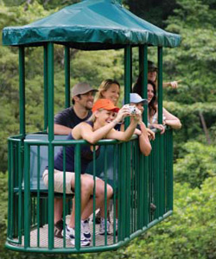
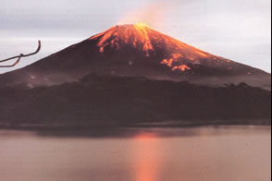
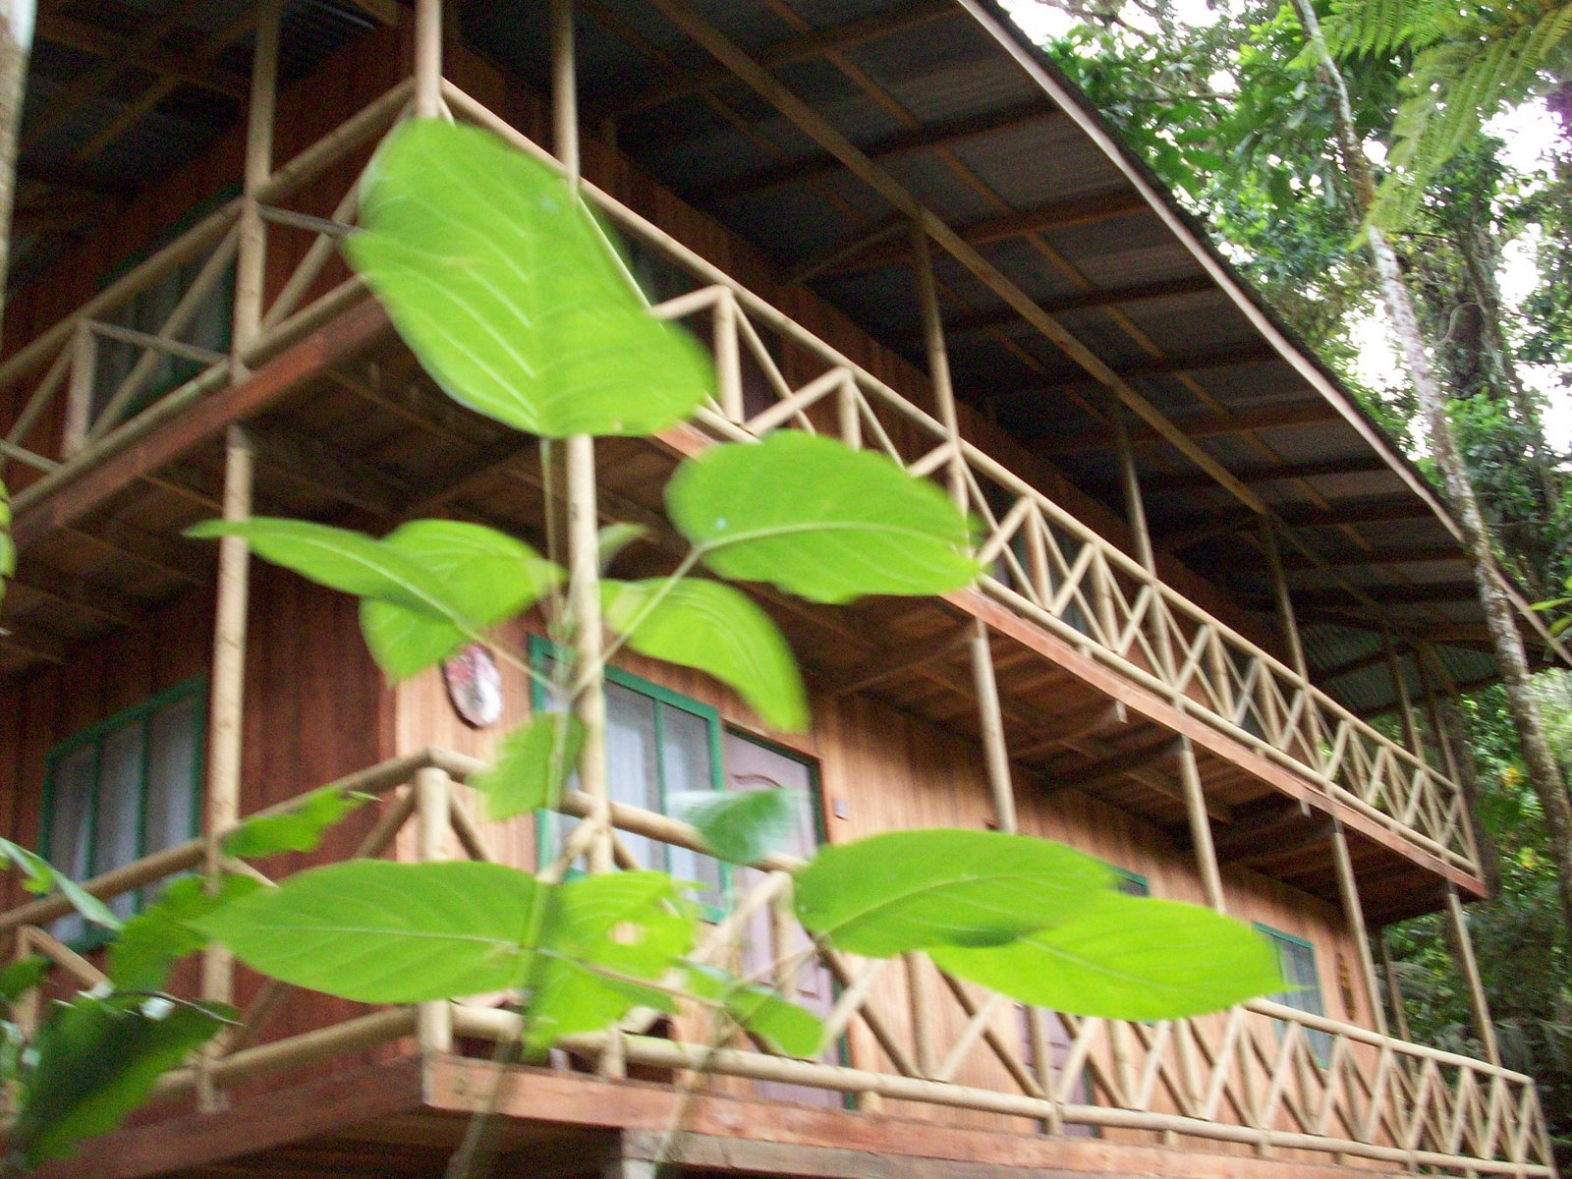
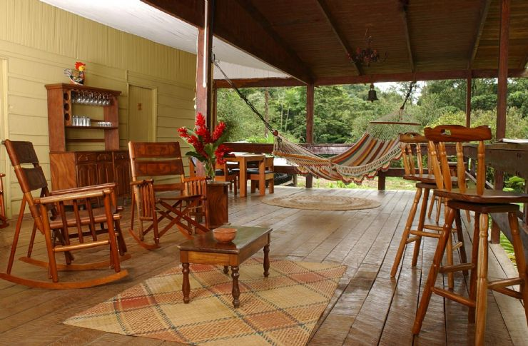
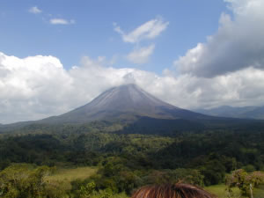




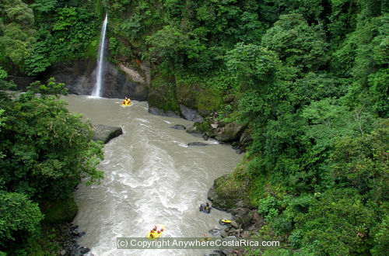

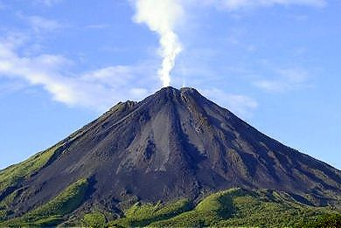
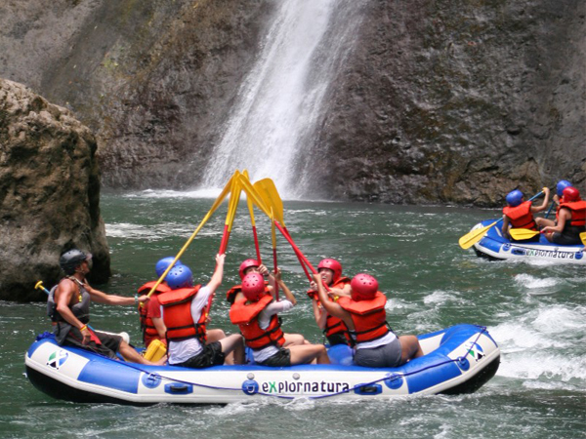
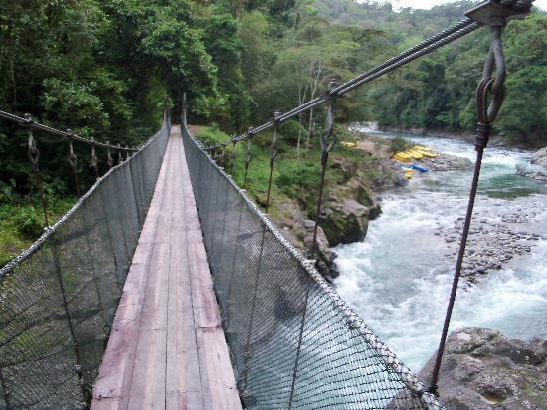
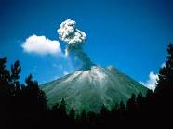
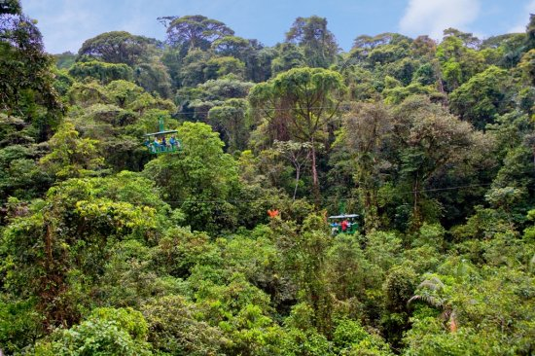
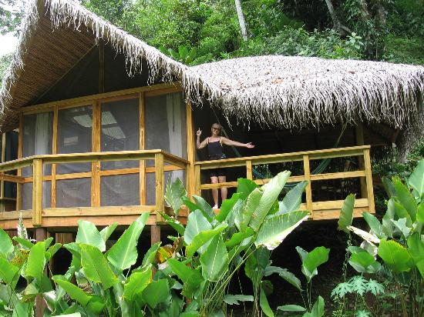
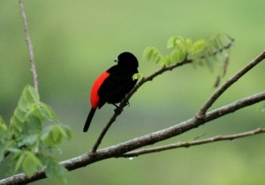

Ficha de Inscripción Participantes Gira Tecnológica
Costa Rica 2011

Apellido Paterno: ________________________ Apellido Materno:______________________

Nombres:____________________________________________________________________

Rut: ________________ ¿Tiene pasaporte vigente? Sí ____ No _____

Ciudad o Localidad: ______________________________

Asiste en calidad de:

____ Representante de emprendimiento o empresa privada del territorio

____ Representante de agrupación u organización turística del territorio

____ Representante del sector público del territorio.

Si es emprendedor/empresario (a), indique el nombre de su empresa:

_____________________________________________________________________

Si es representante del sector público, indique la institución a la que representa:

_____________________________________________________________________

Si representa a una organización o agrupación del territorio, indique cuál:

_____________________________________________________________________

Por medio de la presente inscripción asumo que debo realizar un aporte personal de $350.000, el que deberá estar depositado a más tardar el martes 10 de mayo de 2011. Para ello opto por la alternativa de:

_____ Depósito por ventanilla a la cuenta especificada y remitiré comprobante de depósito debidamente timbrado por fax o scaneado.

_____ Transferencia electrónica a la cuenta señalada.

¿Ha realizado vuelos nacionales / internacionales anteriormente?

____ Sí ____ No

¿Presenta alguna enfermedad o cuidado de su salud personal?

____ No _____ Sí ¿Cual?: ______________________

Remitir ficha al correo gnovacastillo@gmail.com o al fax (63) 211158 con atención al Sr. Guillermo Nova Castillo
Estimados Empresarios Comuna de Hualaihué:

El Servicio Nacional de Turismo SERNATUR, tiene el agrado de invitarlo a ser parte de la "Primera Gira Tecnologica Internacional a Costa Rica" enfocada a microempresarios y sector publico del territorio Patagonia Verde que quieran identificar experiencias de emprendimientos enfocados en el turismo de Naturaleza, para luego replicarlo en el territorio.
Esta acción se enmarca en el programa Palena Viva que está desarrollando la Universidad Austral de Chile con recursos CORFO en la zona Patagonia Verde y adjunto información sobre plazos de inscripción, costos de participación,numero de cupos, Documentos exigidos para el viaje, lugares a visitar y resultados esperados en cada una de las visitas y al final la ficha de inscripción que debe ser llenada y enviada al mail gnovacastillo@gmail.com correspondiente al Sr. Guillermo Nova, director Alterno del proyecto Palena Viva.
Desde ya esperamos sea de su interés postular para participar de esta importante experiencia Internacional en uno de los destinos sustentables más reconocidos y prestigiosos a nivel mundial.

